
edv-buchversand • Delf Michel
An der Hasenjagd 4
42897 Remscheid

www.edv-buchversand.de

Ihr Ansprechpartner: Thomas Kluth
Tel.: +49 (0)2191 / 99 11 60
E-Mail: pr@edv-buchversand.de

Die Kraft von Scrum
Inspiration zur revolutionärsten Projektmanagement-Methode
von Henning Wolf, Rini v. Solingen und Eelco Rustenburg
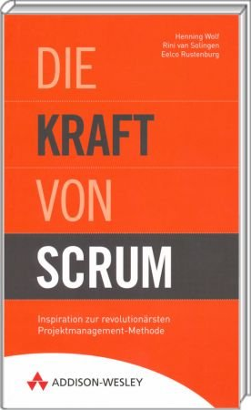

Autoren: Henning Wolf, Rini van Solingen und Eelco Rustenburg
160 Seiten (Hardcover)
Erschienen 02/2011
bei Addison-Wesley

ISBN-10: 3-8273-3052-1
ISBN-13: 978-3-8273-3052-9

Best.Nr.: AW-3052

Preis: 19,80 Euro (inkl. 7%MwSt.)

Dieses Buch ist eine einfach zu lesende Einführung in Scrum. Scrum ist ein leichtgewichtiger agiler Ansatz für das Projektmanagement, der schnelle und effektive Software-Entwicklung fördert. Dabei folgt Scrum einem Schritt-für-Schritt-Ansatz und fokussiert auf Wertschöpfung, Team-Verantwortung und das enge Einbeziehen der Kunden.

Scrum wird in der IT-Industrie bereits vielfach eingesetzt, ist aber noch viel weiter verwendbar; so gut wie jedes Projekt könnte von seinen Prinzipien profitieren.
Das Buch erzählt die Geschichte eines technischen Leiters in einer Software-Firma, der in einem Software-Entwicklungs-Projekt mit einer schrecklichen Verschiebung kämpft. Dann begegnet er einem SCRUM-Coach, der ihm anbietet, das Projekt erfolgreich rechtzeitig zu vollenden. Schnell werden Sie die grundlegenden Prinzipien von Scrum verstehen und begeistert die Methoden und praktischen Tipps im Projektmanagement einsetzen. In den letzten Jahren ist die Popularität von Scrum stark gestiegen. Mehr über Scrum erfahren Sie in unserer 11-seitigen Leseprobe.

Bestell- und weitere Informationen zum Inhalt sowie die Leseprobe und die Inhaltsangabe als PDF finden Sie unter: http://www.edv-buchversand.de/buch/?AW-3052

